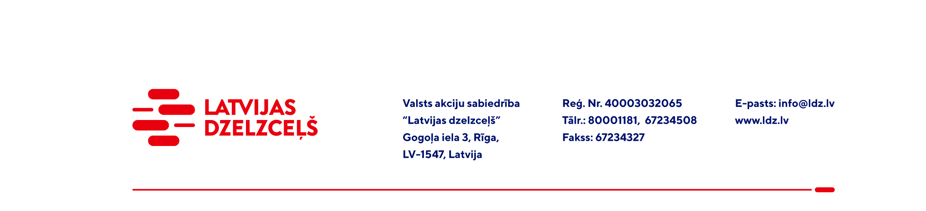

UZAICINĀJUMS PIEDĀVĀJUMA IESNIEGŠANAI TIRGUS IZPĒTEI

VAS „Latvijas dzelzceļš” Elektrotehniskā pārvalde plāno veic tirgus izpēti “Krāsošanas produkcijas piegāde” (turpmāk – tirgus izpēte).
Tirgus izpētes priekšmets un apjoms: saskaņā ar specifikāciju (1.pielikums).
Samaksas nosacījumi: apmaksa tiek veikta 30 (trīsdesmit) kalendāra dienu laikā no rēķina saņemšanas dienas.
Piegādes termiņš: 30 (trīsdesmit) kalendāra dienu laikā no līguma abpusējas parakstīšanas brīža.
Piedāvājuma cenā (2.pielikums) jābūt iekļautiem absolūti visām izmaksām, kas saistītas ar preces piegādi, tai skaitā preces cena, preces transportēšanas līdz katrai Specifikācijā noradītajai Preces piegādes vietai un izkraušanas izmaksas, personāla un administratīvās izmaksas, muitas, atmuitošanas, dabas resursu, sociālais u.c. nodokļi (izņemot PVN), saskaņā ar Latvijas Republikas tiesību aktiem, apdrošināšanai, pieskaitāmās izmaksas, ar peļņu un riska faktoriem saistītās izmaksas, neparedzamie izdevumi u.tml.
Piedāvājumu var iesniegt gan par visu tirgus izpētes priekšmetu kopumā, gan atsevišķām tā daļām pilnā apjomā.
Lūdzam Jūs līdz 2024.gada 13.februārim iesniegt Piedāvājumu ar paraksttiesīgās personas parakstu VAS “Latvijas dzelzceļš” Elektrotehniskajai pārvaldei, Gogoļa ielā 3, Rīgā, LV-1547, vai elektroniskā formā (parakstītu un ieskenētu kopijas formā vai parakstītu ar drošu elektronisko parakstu), nosūtot uz e-pastu: ep@ldz.lv.
Kontaktpersona: 29532285.
Šīs tirgus izpētes mērķis ir izvērtēt situāciju tirgū, apzināt finansiālajām iespējām atbilstošu pakalpojuma iegādi utt., un šis uzaicinājums piedāvājuma iesniegšanai nerada tā saņēmējam un LDz pienākumu nākotnē slēgt darījumu par Tirgus izpētē noteikto priekšmetu. Tirgus izpētes rezultāti netiks oficiāli publicēti/paziņoti.
Uzaicinājumā minētos personas datus to saņēmējs drīkst apstrādāt tikai saskaņā ar Fizisko personu datu apstrādes likuma prasībām.
Pielikumā:
- 1.pielikums “Specifikācija”;
- 2.pielikums “Piedāvājums tirgus izpētei /forma/”.

